高一物理春季班（教师版）

|  |  |  |  |  |  |
| --- | --- | --- | --- | --- | --- |
| 教师 | |  | 日期 |  | |
| 学生 | |  | | | |
| 课程编号 | |  | 课型 | 复习 | |
| 课题 | | 机械波的多解问题 | | | |
| 教学目标 | | | | | |
| 1、掌握波的多解性问题，能分析多解得原因 | | | | | |
| 教学重点 | | | | | |
| 1、会分析多解得原因，找出时间或距离与波长、周期的关系 | | | | | |
| 教学安排 | | | | | |
|  | 版块 | | | | 时长（分钟） |
| 1 | 知识点回顾 | | | | 5 |
| 2 | 知识点讲解 | | | | 45 |
| 3 | 课堂练习 | | | | 60 |
| 4 | 思考与总结 | | | | 10 |
| 5 | 回家作业 | | | | 40 |

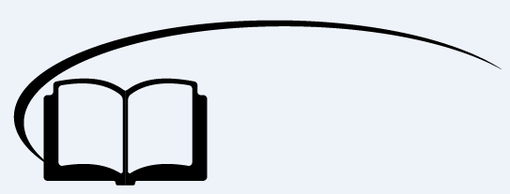

机械波的多解问题



**知识点讲解**



知识点一：周期性引起的多解问题

因为波的质点振动具有周期性，从而在解题的时候可能会有多个解。具体体现在：

1、波传播时间间隔Δ*t*与周期*T*的关系不明确；

2、波传播距离Δ*x*与波长*λ*的关系不明确。

【例1】如图所示，一列横波沿*x*轴正方向传播，实线和虚线分别是*t*1时刻和*t*2时刻的图像。已知*t*2＝（*t*1+s），则下列说法正确的是 （ ）（多选）

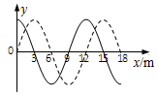A．波的周期可能为0.5s

B．波速可能为120m/s

C．波的传播距离可能为9m

D．波速可能为168m/s

【难度】★★

【答案】AB

【例2】一列简谐横波沿*x*轴正方向传播，*t*时刻与（*t*＋0.6）时刻在*x*轴上－1.5m到1.5m的区间内的波形图如图同一条图线所示，则正确的是 （ ）（多选）

A．质点振动周期可能为1.2s

B．该波的波速可能为10m/s

C．在（*t*＋0.4）时刻，*x*＝－1m处的质点位移可能为零

D．从（*t*＋0.3）时刻开始计时，*x*＝0.5m处的质点可能比*x*＝－0.5m处的质点先到达波峰位置

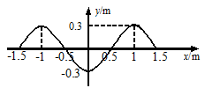【难度】★★

【答案】BD



**课堂练习**

1、如图所示，实线是一列简谐横波在*t*1时刻的波形图，虚线是在*t*2＝（*t*1＋0.2）s时刻的波形图。若波沿*x*轴正方向传播，则质点*M*在*t*1时刻的振动方向为__________；波速为_______________。

【难度】★

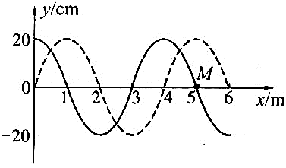【答案】向上；5+20*n*（*n*＝0，1，2，3，........）

2、如右图，一列简谐横波沿*x*轴正方向传播，实线和虚线分别表示*t*1＝0和*t*2＝0.5s（*T*＞0.5s）时的波形，能正确反映*t*3＝7.5s时波形的是图 （ ）

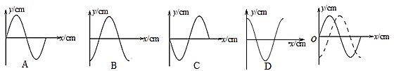

【难度】★★

【答案】D

【解析】由题意可知s；只能取*n*＝0；*T*＝2s。

3、*A*、*B*两列简谐横波均沿*x*轴正向传播，在某时刻的波形分别如图甲、乙所示，经过时间*t*（*t*小于*A*波的周期*TA*），这两列简谐横波的波形分别变为图丙、丁所示，则*A*、*B*两列波的波速*vA*、*vB*之比不可能的是 （ ）

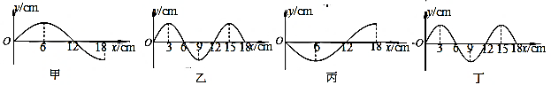

A．1：1 B．1：2 C．1：3 D．3：1

【难度】★★★

【答案】D

4、*A*、*B*两列波在某时刻的波形如图所示，经过*t*＝*TA*时间（*TA*为波*A*的周期），两波再次出现如图波形，则两波的波速度之比*vA***:***vB*可能是 （ ）（多选）

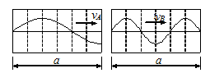A．1**:**3 B．1**:**2

C．2**:**1 D．3**:**1

【难度】★★★

【答案】ABC

5、一列简谐波沿*x*轴向右传播，在*x*＝1.0m处有一质点*M*。已知*x*＝0处质点振动周期为0.4s，*t*＝0时刻波形如图所示。则*t*＝_______s时，质点*M*到达波峰，在*t*＝0.5s至*t*＝0.9s的一个周期内，质点*M*的路程为________m。

*x*/m

0.5 1.0

0.1

-0.1

0

*y*/m

*M*

【难度】★★

【答案】0.4n+0.7（n＝0，1，2......）；0.3



知识点二：双向性引起的多解问题

波的传播速度与质点的振动方向在波形图中有某种关联，这类多解问题同属于方向不明确而引起多解：

1、传播方向双向性：波的传播方向不确定；

2、振动方向双向性：质点振动方向不确定．

【例1】一列简谐波在两时刻的波形如图中实线和虚线所示，仅由图不能确定这列波的 （ ）（多选）

A．周期 B．波速 C．波长 D．频率

【难度】★

*y*/m

*x*/m

0.2

-0.2

0

2

4

6

8

【答案】ABD

【例2】一列横波在*t*＝0时的波形如图所示，*A*、*B*两质点间距为8m，*B*、*C*两质点在平衡位置的间距为3m，当*t*＝1s时，质点*C*恰好通过平衡位置，该波的波速可能为 （ ）（多选）

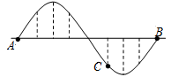A．m/s B．3m/s

C．13m/s D．27m/s

【难度】★★

【答案】BCD

【例3】如图所示，实线是沿*x*轴传播的一列简谐横波在*t*＝0时刻的波形图，质点*P*恰好在平衡位置，虚线是这列波在*t*＝0.8s（*T*<t<2*T*）时刻的波形图。则下列说法正确的是 （ ）（多选）

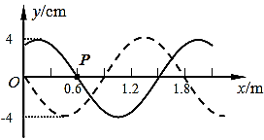A．这列波的波速可能是3m/s

B．如果这列波向右传播，它的波速为3.75m/s

C．质点*P*在0.95s时的位移为2cm

D．质点*P*在1.0s时刻速度方向与加速度方向相反

【难度】★★★

【答案】ABD



**课堂练习**

1、一列横波在*t*＝0时刻波形如图所示，*a*、*b*两质点间距为8m，*a*、*c*两质点平衡位置的间距为3m，当*t*＝1s时，质点*c*恰好通过平衡位置，则波速可能为 （ ）（多选）

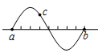A．1m/s B．8m/s

C．13m/s D．23m/s

【难度】★★

【答案】ACD

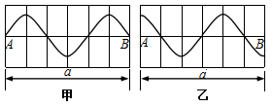2、一列横波沿直线传播，在波的传播方向上有*A*、*B*两点。在*t*时刻*A*、*B*两点间形成如图甲所示波形，在（*t*+3s）时刻*A*、*B*两点间形成如图乙所示波形，已知*A*、*B*两点间距离*a*＝9m，由此可知 （ ）（多选）

A．若周期大于4s，波可能向右传播

B．若周期为4s，波一定向右传播

C．若波速为8.5 m/s，波一定向左传播

D．该波所有可能的波速中最小波速为0.5 m/s

【难度】★★

【答案】BCD

3、如图所示，实线是某时刻的波形图象，虚线表示0.2s后的波形图象。

（1）假定波向左传播，求它传播的可能距离

*x/m*

*y/cm*

0

2

4

-1

（2）若这列波向右传播，求它的最大周期

（3）假定波速是35m/s，求波的传播方向

【难度】★★

【答案】（1）（4*n*+3）m（n＝0，1，2......）（2）0.8s（3）向左传播

【解析】根据题意，向左（向右）传播的距离分别为4n+3（4n+1）m，则波速为20n+15（20n+5）m/s，周期为（）s。

4、如图，简谐横波在*t*时刻的波形如实线所示，经过Δ*t*＝3s，其波形如虚线所示。己知图中*x*1与*x*2相距1m，波的周期为*T*，且2*T*<Δ*t*<4*T* 。求此波最小波速与最小周期。

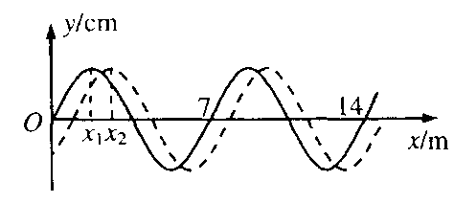

【难度】★★★

【答案】5,

【解析】由图象可以看出，波长为：2λ＝14m，故λ＝7m；

2*T*＜Δ*t*＜4*T*，故波传播的距离：2λ＜Δ*x*＜4λ；

①波向右传播，Δ*x*＝15m或22m；

波速为＝5m/s或m/s；

周期为：或s；

②波向左传播，Δ*x*＝20m或27m

波速为或9m/s；周期为：或s。



知识点三：波形图不明确的多解问题

在波动问题中，往往只给出完整波形的一部分，或给出几个特殊点，而其余信息均处于隐含状态。这样，波形就有多种情况，形成波动问题的多解性

【例1】一列简谐横波向右传播，质点*a*和*b*的平衡位置相距0.5m。某时刻质点*a*运动到波峰位置时，质点*b*刚好处于平衡位置向上运动。这列波的波长可能是 （ ）（多选）

A．1m B．2m

*a*

*b*

C．0.4m D．0.5m

【难度】★★

【答案】BC

【例2】如图甲所示，一列机械横波沿*ab*直线向右传播，已知*a*、*b*两点间的距离为1m，*a*、*b*两学科网(www.zxxk.com)--教育资源门户，提供试卷、教案、课件、论文、素材及各类教学资源下载，还有大量而丰富的教学相关资讯！点的振动情况如图乙所示，下列说法中正确的是 （ ）（多选）

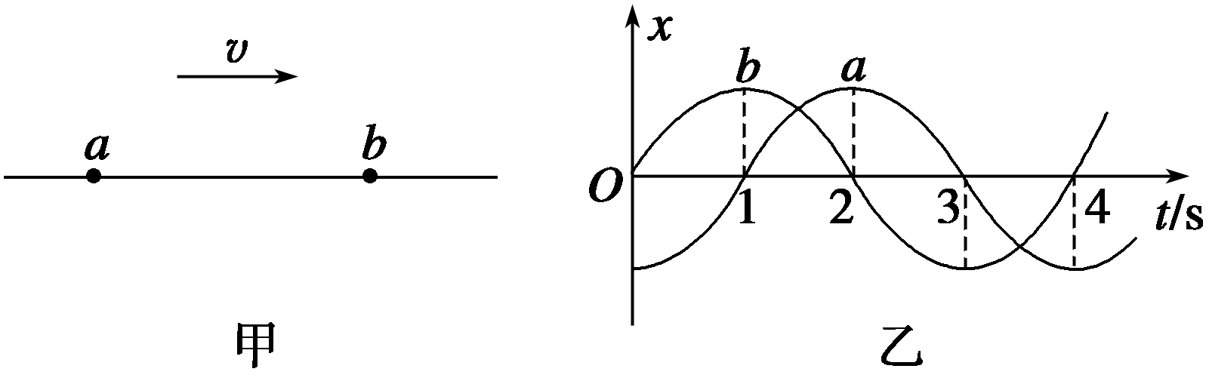A．波速可能是m/s

B．波速可能大于1 m/s

C．波长可能是m

D．波长可能大于2m

【难度】★★★

【答案】AC

【解析】由题意可知；（*n*＝0，1，2......）



**课堂练习**

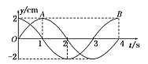1、一列波长大于1m的横波沿着*x*轴正方向传播。处在*x*1＝1 m和*x*2＝2 m的两质点*A*、*B*的振动图象如图所示。由此可知 （ ）

A．波长为m

B．波速为1 m/s

C．3s末*A*、*B*两质点的位移相同

D．1s末*A*质点的振动速度大于*B*质点的振动速度

【难度】★★

【答案】A

【解析】波沿*x*轴正向传，由振动图像可知*x*＝2m处质点落后*x*＝1m处质点，即因为*λ*>1m，可求波长，周期。

2、如图所示，*A*、*B*和*O*位于同一条直线上，波源*O*产生的横波沿该直线向左、右两侧传播，波速均为*v*。当波源起振后经过时间∆*t*1，*A*点起振，再经过时间Δ*t*2，*B*点起振，此后*A*、*B*两点的振动方向始终相反，则下列说法中正确的是 （ ）（多选）

A．*A*、*B*两点的起振方向相同

*O*

*A*

*B*

*v*

*v*

B．波源周期的最大值为∆*t*2

C．该列横波的波长为（*n*＝0，1，2，……）

D．*A*、*B*两点之间的距离一定为半波长的奇数倍

【难度】★★★

【答案】AC

3、一根张紧的水平弹性长绳上有*A*、*B*两点，相距14m，*B*点在*A*点的右方。当一列简谐横波沿此长绳向右传播时，若*A*点的位移达到正方向极大时，*B*点的位移恰好为零，且向下运动。经过1s，*A*点的位移为零，且向下运动，则这列简谐横波的波速可能为 （ ）（多选）

A．2m/s B．m/s C．10m/s D．14m/s

【难度】★★★

【答案】ABC

4、如图所示，虚线*P*和实线*Q*分别为一列简谐波上两质点的振动图像，两质点相距30m，则下列说法中正确的是 （ ）（多选）

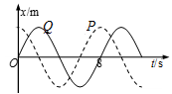A．若点*P*离波源较近，波速可能是8m/s

B．若点*P*离波源较近，波长可能是24m

C．若点*Q*离波源较近，波长可能是120m

D．若点*Q*离波源较近，波速可能是1m/s

【难度】★★★

【答案】BD



**思考与总结**

1、波的多解原因有哪些？如何分析波长、周期与距离、时间之间的关系？



**回家作业**

1、一列简谐横波振幅为*a*，沿*x*轴正方向传播．在*t*＝0与*t*＝0.8s两时刻，*x*轴上－3m~3m区间内的两波形图正好重合，如图所示．则下列说法中正确的是 （ ）（多选）

A．质点振动周期一定是0.8s的整数倍

# O

*x*（m）

*y*（m）

1

2

3

-1

-2

-3

*a*

-*a*

B．该波的波速可能为10m/s

C．在*t*＝0.3s时刻，*x*＝－2m处质点的位移可能为－*a*

D．在*t*＝0.3s时刻，*x*＝－2m处质点的位移可能为零

【难度】★★

【答案】BCD

2、已知平面简谐波在*x*轴上传播，原点*O*的振动图象如图甲所示，*t*时刻的波形图象如图乙所示，则*t′*＝*t*＋0.5 s时刻的波形图象可能是图中的 （ ）（多选）

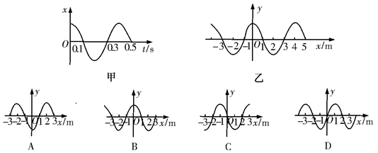

【难度】★★

【答案】CD

3、如图，一列沿*x*轴正方向传播的简谐横波，振幅为4cm，波速为2m/s，在波的传播方向上两质点*A*、*B*的平衡位置相距0.8m（小于一个波长）。当质点*A*在波谷位置时，质点*B*在*x*轴上方与*x*轴相距2cm的位置，则 （ ）（多选）

A．此波的波长可能为0.6m

B．此波的周期可能为1.2s

C．从此时刻起经过0.7s，*B*点可能在波峰位置

D．从此时刻起经过0.7s，*B*点可能在波谷位置

【难度】★★★

【答案】BC

4、如图所示是一列简谐横波在*t*＝0时刻的波形，已知这列波的波速为2m/s。*P*点是离原点为2m的一个介质质点，则在*t*＝1.75s时刻，关于质点*P*下列说法中正确的是 （ ）

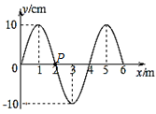A．质点*P*将沿*x*轴移动到*x*＝5m处

B．质点*P*的位移大小大于5cm

C．质点*P*的位移大小小于5cm

D．质点*P*的位移大小等于5cm

【难度】★★

【答案】B

5、简谐波*A*与*B*在某时刻的波形如右图所示，经过*t*＝*TB*时间（*T*B为波*B*的周期），两波仍出现如此波形，则两波的波速之比*vA*：*vB*可能是 （ ）（多选）

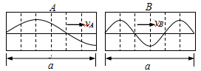A．1**:**1 B．2**:**1

C．2**:**3 D．4**:**1

【难度】★★

【答案】BD

6、如图所示，为一横波发生器的显示屏，可以显示出波由0点从左向右传播的图像，屏上每一小格长度为1cm。在*t*＝0时刻横波发生器上能显示的波形如图所示。因为显示屏的局部故障，造成从水平位置*A*到*B*之间（不包括*A*、*B*两处）的波形无法被观察到（故障不影响波在发生器内传播）。此后的时间内，观察者看到波形相继传经*B*、*C*处，在*t*＝5秒时，观察者看到*C*处恰好第三次（从*C*开始振动后算起）出现平衡位置，则该波的波速可能是 （ ）（多选）

A．3.6cm/s

0

6 12 18 24

A B C

5

0

-5

B．4.8cm/s

C．6cm/s

D．7.2cm/s

【难度】★★

【答案】BCD

7、在某一列简谐横波的传播方向上有*P*、*Q*两质点，*P*在左，*Q*在右，它们的平衡位置相距*s*，波速大小为*v*，方向向右。在某时刻，当*P*、*Q*都位于各自的平衡位置时，*P*、*Q*间只有一个波峰。从此时刻起，*P*点第一次到达波谷位置经历的时间为Δ*t*，则下列说法正确的是 （ ）（多选）

A．Δ*t*的可能取值有三个

B．这个波的周期可能是

C．*P*、*Q*之间的波形图只有三种可能情形

D．波长可能为

【难度】★★★

【答案】AB

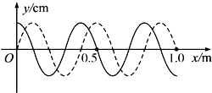8、一列简谐横波在*x*轴上传播，在*t*1＝0和*t*2＝0.1s时刻，其波形图分别如图中的实线和虚线所示，求：

1. 这列波可能具有的波速？
2. 当波速为23m/s时，波的传播方向？

【难度】★★

【答案】（1）；（n＝0，1，2，3，……）；（2）向*x*负方向传播

【解析】

（1）若波向*x*正方向传播

*s*＝0.1+0.4*n*（m）（*n*＝0，1，2，3，……）

*v*＝＝（1+4n）（m/s）（n＝0，1，2，3，……）

若波向*x*负方向传播

*s*＝0.3+0.4*n*（m）（*JI*＝0，1，2，3，……）

（2）*v*＝＝（3+4n）（m/s）（n＝0，1，2，3，……）

将*v*＝23m/s代入上述结果，可得：波向*x*负方向传播。